MUNDO DEL FIN DEL MUNDO
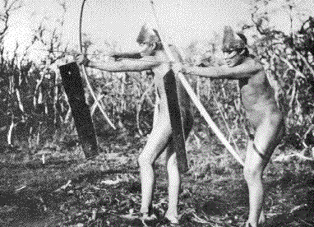

SEPÚLVEDA, Luis: Mundo del fin del mundo

PRIMERA PARTE

1.- ¿Dónde se encuentra el narrador? ¿Hacia dónde se dirige? ¿Por qué se dirige hasta allí? ¿Cuánto tiempo ha estado ausente?

2.- ¿Por qué era importante el Tío Pepe? ¿Qué duración tiene el verano en Chile? ¿Qué ruta y qué comercio realizaba la Estrella del Sur? ¿Qué hizo el narrador a bordo? ¿Qué es lo que deseaba hacer?

3.- ¿Qué pretendía hacer en Puerto Nuevo? ¿De qué se sorprendieron los carabineros? ¿Por qué se quiso embarcar en un ballenero?

4.- ¿Cómo se llamaba el barco ballenero? ¿Quién era su capitán? ¿Qué hizo el narrador durante el viaje? ¿Dónde desembarcaron? ¿Qué vieron? ¿Qué ocurrió con la primera ballena que avistaron? ¿Cómo reaccionaron? ¿Cómo se realizaba la pesca del cachalote? ¿Qué se hacía con el cachalote en la factoría? ¿Qué consejo dio el Vasco al narrador?

SEGUNDA PARTE

1.- ¿Cuál es el origen y destino del viaje? ¿A qué se dedica el narrador? ¿En qué empresa trabaja? ¿Cuál es el objetivo de la empresa? ¿Qué críticas hace el narrador a la prensa seria?

2.- ¿Qué información habla llegado a la empresa del narrado ¿Quién envía esta información? ¿Cómo buscan más información? ¿Qué información obtienen? ¿Dónde están las Islas Mauricio? ¿De qué les informa Arianne? ¿Cómo han conseguido los japoneses la licencia de pesca? ¿Qué es la C.B.l.? ¿Qué había decidido en 1966? ¿Que otra información ha llegado a Greenpeace ?

3.- ¿Qué votación se produjo en 1987 en la C.B.I.? ¿Cómo actuó Greenpeace para frenar la caza de ballenas? ¿Consiguió Greenpeace sus objetivos? ¿Cuales son los sueños de Tanifuji? ¿Y los de Greenpeace?

4.- ¿Qué problemas de supervivencia han tenido las ballenas piloto? ¿Cómo los han superado? ¿Qué es lo que pide a Greenpeace el informante de Arianne? ¿Que responde Greenpeace? ¿Por que? ¿Qué están haciendo los barcos de Greenpeace? ¿Qué le ocurrió al Rainbow Warrior?

5.- ¿Qué nueva información reciben desde Tokio? ¿Dónde está Madagascar?
¿Qué es un barco tramp steamer? ¿Para qué sirve? ¿Qué método hacen servir los japoneses del Nishin Maru poder cazar ballenas ilegalmente?11.. 11 ¿Dónde están los dos Nishln Maru?

6.- ¿Qué información da Jorge Nilssen a Greenpeace? ¿Qué le recrimina Greenpeace a Nilssen sobre los métodos de acción? ¿Qué contesta Nilssen? ¿Qué conclusiones sacan Arianne y el narrador? ¿Cómo es posible que el falso Nishin Manl (supuestamente desguazado) no sea controlado en los puestos en que atraca?

7.- ¿A quién llama por teléfono el narrador? ¿Por qué?

8.- Explica el problema del comercio de marfil. ¿Cómo valora el narrador a los japoneses?

9.- ¿Que e ha ocurrldo a Sarlta? ¿Por qué? ¿Qué deciden Jorge Nilssen y el narrador? ¿Qué es el Arco Iris?

TERCERA PARTE

1.- ¿Por quÉ el narrador habla marchado de su paÍs?

2.- ¿Cuál es la historia del padre de Nilssen? ¿Quién era su madre? ¿Quiénes eran los onas? ¿Que les ocurrió? ¿Cuál es la historia de Nilssen? ¿Qué ocurre con los bosques del sur de Chile? ¿Qué son y como actúan los barcos-factoría?

3.- ¿Qué le había ocurrido a Sarita? ¿Para qué utilizan el Pájaro Loco?

4.- ¿Quien fue Francis Drake? Resume la historia del1cacafuego ¿Cuándo ocurrió?

5.- ¿Qué ocurrió hace más de un siglo en la región del Fiordo Elefantes?

6.- ¿Qué buscaba Tanifuji en los Fiordos de Gran Ensenada Sin Nombre? ¿Cómo cazaba las ballenas Tanifuji? ¿Cómo había actuado Pedro Chico?¿Qué sucedió después?
7.- ¿Cómo explica Pedro Chico lo sucedido? ¿Qué se supone que sucederá con las ballenas supervivientes?

EPILOGO

¿Cuál es la historia de Moby Dick? ¿Quien la escribió?

TRABAJA SOBRE EL MAPAMUNDI

Sitúa y señala de la forma que se indica cada uno de los sitios geográficos que se indican en los mapas siguientes:

Signo | Utilizar en
Círculo rojo | Tierra del Fuego
Punto rojo | Hamburgo
Círculo azul | Islas Mauricio, Madagascar
Círculo marrón | Timor
Círculo verde | Antártica, Atlántico Norte, Mediterráneo, costa atlántica de Estados Unidos, ríos del Viejo Continente. Auckland (Nueva Zelanda)
Círculo naranja | Aguas del Atlántico Norte, aguas del Pacífico Sur, cerca del estrecho de Magallanes
Flecha naranja | Ruta desde el Atlántico Norte al Pacífico Sur
Rojo | Chile
Verde | Argentina
Azul | Alemania
Marrón | España
Naranja | Japón

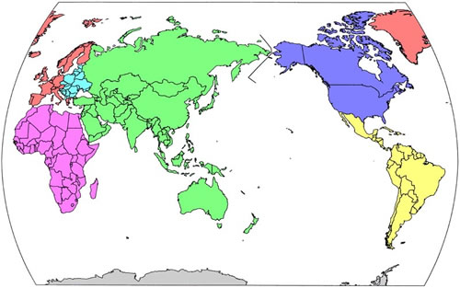
TEMAS DE FONDO

- GREENPEACE

¿Qué es? ¿Cómo y cuándo se creó? ¿Qué quiere decir ONG?
¿Cuáles son sus objetivos? ¿Cómo funciona?
¿Cómo está organizada?
¿Qué acciones desarrolla actualmente?
¿Conoces personas que pertenezcan o colaboren con este ONG?
¿Cuál es tu opinión personal sobre esta organización?

- LOS PUEBLOS INDÍGENAS

¿Qué entendemos por pueblos indígenas?
¿En qué regiones del planeta se encuentran?
Elige uno de los pueblos indígenas que aparecen en el libro y busca información, elaborando un informe en el que se contenga: área geográfica, país donde se encuentran, aspectos de su cultura tradicional, problemas a los que se enfrentan, perspectivas de solución de estos,…
Valoración personal del tema

- LAS ESPECIES ANIMALES EN VÍAS DE EXTINCIÓN

¿Qué entendemos por especies en vías de extinción?
¿Cuáles son las más importantes? ¿En qué regiones del mundo se encuentran?
Elige una especie animal en vías de extinción y describe los siguientes aspectos: características de esta especie, área geográfica donde se encuentra, razones por las que se halla en vías de extinción, problemas a los que se enfrenta, perspectivas de solución,.
Valoración personal del tema.

